Phiếu học tập 9
3. Yêu cầu Bằng chứng (Proof of Work)
Bạn phải nộp lại 2 bằng chứng sau:
A. Code đã hoàn thiện:
1. Dán (paste) code của khối <form> trong tệp list.blade.php (chứng minh bạn đã thêm @csrf).
<form action="{{ route('sinhvien.store') }}" method="POST">
@csrf

<div style="margin-bottom: 10px;">
Tên sinh viên: <input type="text" name="ten_sinh_vien" required>
</div>
<div style="margin-bottom: 10px;">
Email: <input type="email" name="email" required>
</div>

<button type="submit">Thêm</button>
</form>

2. Dán (paste) code của khối @foreach trong tệp list.blade.php (chứng minh bạn dùng {{ }}).
@foreach($danhSachSV as $sv)
<tr>
<td>{{$sv->id }}</td>
<td>{{$sv->ten_sinh_vien}}</td>
<td>{{$sv->email}}</td>
</tr>
@endforeach

B. Ảnh chụp màn hình Kết quả (BẮT BUỘC 2 ẢNH):
1. Ảnh 1 (Bằng chứng Chống CSRF): Tải trang /sinhvien, nhấn chuột phải $\rightarrow$
View Page Source (Xem nguồn trang). Chụp ảnh màn hình mã nguồn HTML, khoanh tròn vào thẻ <input type="hidden" name="_token" ...> mà @csrf đã tự động tạo ra.
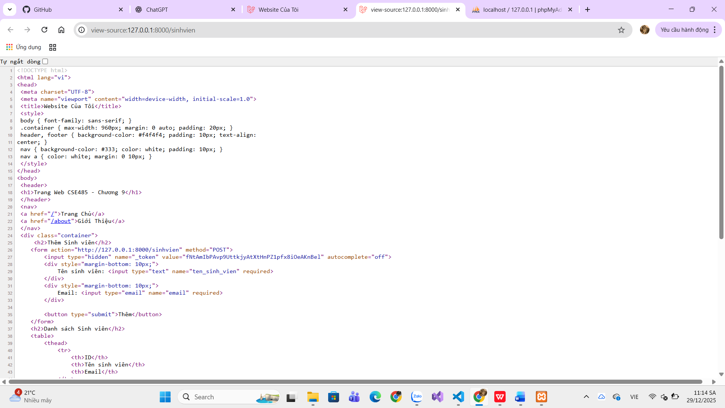2. Ảnh 2 (Bằng chứng Chống XSS): Chụp ảnh màn hình trang /sinhvien sau khi bạn đã thêm sinh viên ở (TODO 6 & 7). Ảnh phải cho thấy dòng chữ <script>alert('Ban da bi XSS!');</script> được in ra dưới dạng text trên bảng, chứ KHÔNG CÓ popup "alert" nào hiện lên.
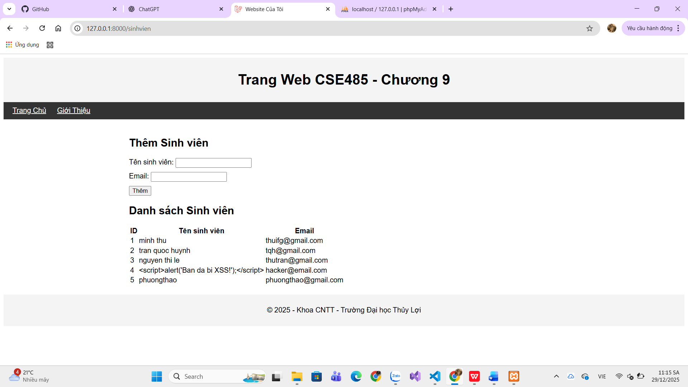
(Dán Code A1, A2 và 2 Ảnh B1, B2 của bạn vào đây)
4. Câu hỏi Phản biện (Bắt buộc)
Sau khi hoàn thành PHT, hãy đặt 01 câu hỏi tư duy. (Gợi ý: "Sự khác biệt cơ bản giữa Xác thực (Authentication) và Phân quyền (Authorization)
là gì? 2 Trong Bài tập lớn, chức năng 'Đăng nhập' là Authentication hay Authorization? Chức năng 'Chỉ Admin mới thấy trang Quản trị' là gì?")

Câu hỏi của tôi là:
Sự khác biệt cốt lõi giữa Mã hóa dữ liệu (Encryption) và Băm dữ liệu (Hashing) là gì?
Trong Bài tập lớn, chức năng lưu mật khẩu người dùng trong cơ sở dữ liệu nên áp dụng kỹ thuật nào? Vì sao không nên sử dụng kỹ thuật còn lại?

